Московский государственный технический университет им. Н.Э. Баумана
Факультет «Информатика и системы управления»
Кафедра «Автоматизированные системы обработки информации и управления»



Отчет
Лабораторная работа № 7
На тему: “Работа с DOM с использованием JavaScript”

ИСПОЛНИТЕЛЬ
Мелисов А.Е.:
Группа ИУ5-51
_____________________

"__"___________2019 г.

ПРЕПОДАВАТЕЛЬ:
Гапанюк Ю.Е.
_____________________

"__"___________2019 г.

Москва 2019г.

Задание и порядок выполнения
Разработать приложение для построения графиков тригонометрических функций на языке Javascript с HTML интерфейсом.

Выполненная работа
index.html
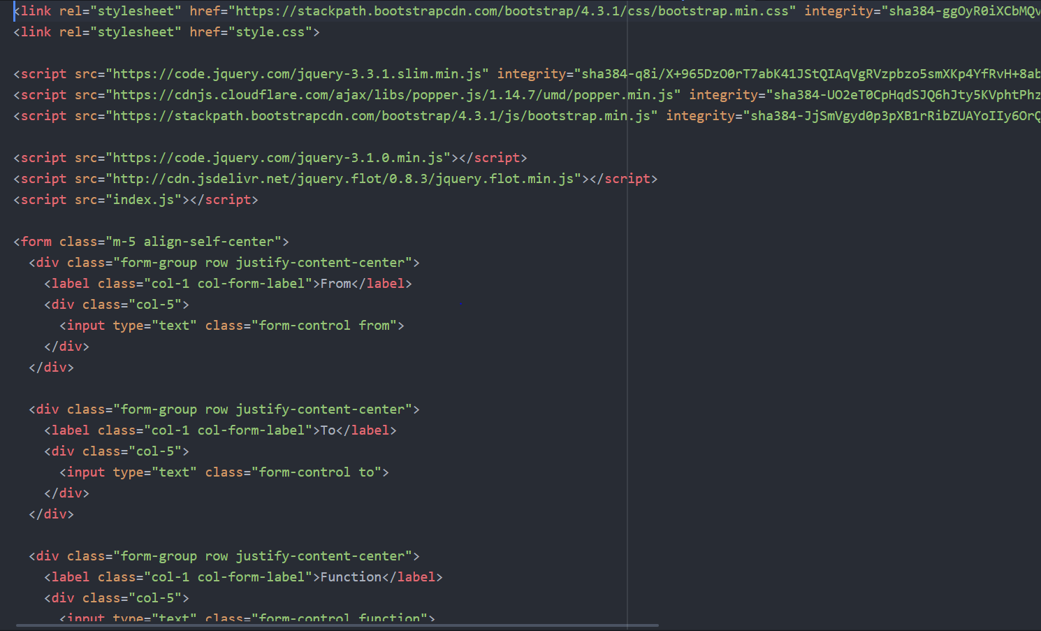
index.js
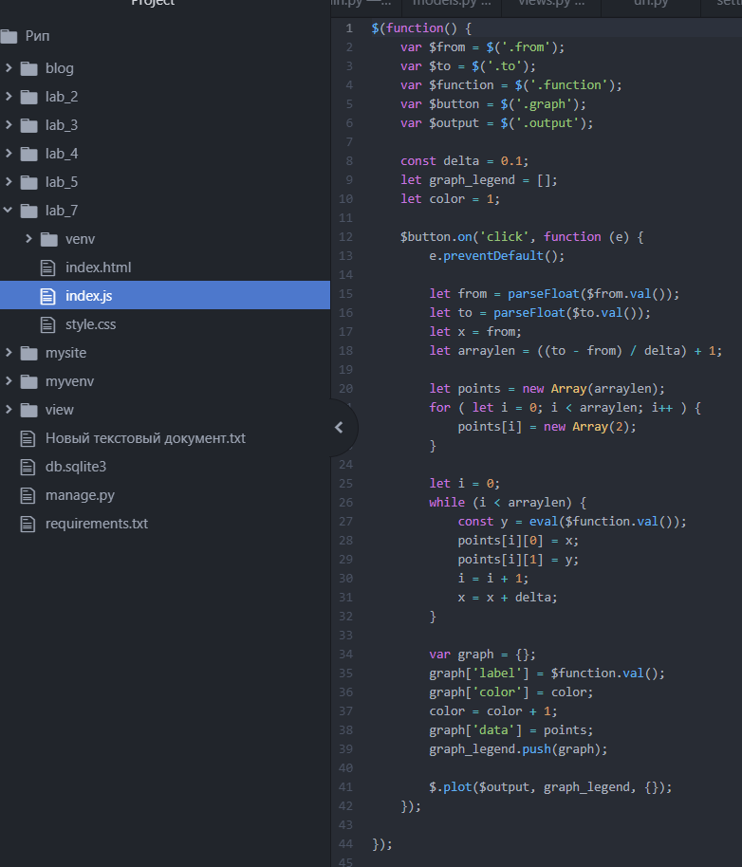
Style.css
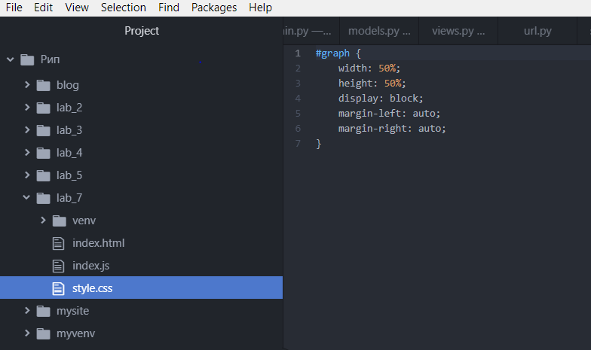

Результаты
